实验四 请求与响应——自动跳转

**Java Web开发**

**实验四**

**作业报告**

|  |  |
| --- | --- |
| 学 院 | 计算机 |
| 所在系 班 级 | 2017软件工程系9班 |
| 学 号 姓 名 | 03171620邓荣贵 |
| 指 导 教 师 | 郭晓燕 |
| 完 成 时 间 | 2019年3月- |

一、 实验题目

实验内容：

* 登录页面，提交用户名、密码及身份

改写一：支持中文，确保两种表单提交方式（get、post）都支持中文，另外对程序的空对象情况进行处理。

改写二：比如登录页面除了之前的用户名、密码另外再加上所在专业（计算机、软件工程及网络工程，单选框或下拉列表框皆可），登录成功后根据身份进行跳转，进入对应的页面，页面需显示****专业学号姓名。登录失败转向失败页面，并进行报错！

二、 分析与设计

创建了一个登入页面，以及succes2.java中验证学号和密码是否正确，如果正确输出学号姓名和专业，否则跳转到fali2.java的失败页面。

三、 关键源码（部分）

登入页面代码：

<!DOCTYPE html>

<html>

<head>

<meta charset=*"UTF-8"*>

<title>登入界面</title>

</head>

<body>

<form name=*"name"* method=*"post"* action=*"success.do"* >

请输入学号：

<input type=*"text"* name=*"Fusename"*><br>

请输入密码：

<input type=*"text"* name=*"pwd"* ><br>

请输入姓名：

<input type=*"text"* name=*"name"* ><br>

请选择专业：<br>

<input type=*"checkbox"* name=*"major"* value=*"计算机"*>计算机<br>

<input type=*"checkbox"* name=*"major"* value=*"网络工程"*>网络工程<br>

<input type=*"checkbox"* name=*"major"* value=*"软件工程"*>软件工程<br>

<input type=*"submit"* value=*"提交"*>

</form>

</body>

</html>

成功验证跳转页面代码：

package cc.openhome;

import java.io.IOException;

import java.io.PrintWriter;

import javax.servlet.ServletException;

import javax.servlet.annotation.WebServlet;

import javax.servlet.http.HttpServlet;

import java.io.PrintWriter;

import javax.servlet.http.HttpServletRequest;

import javax.servlet.http.HttpServletResponse;

import javax.servlet.http.HttpSession;

@WebServlet("/success.do")

public class success2 extends HttpServlet {

private final String FAIL="fail.view";

public void doGet(HttpServletRequest request, HttpServletResponse response) throws ServletException, IOException {

doPost(request,response);

}

public void doPost(HttpServletRequest request, HttpServletResponse response)

throws ServletException, IOException {

response.setContentType("text/html;charset=UTF-8");

request.setCharacterEncoding("utf-8");

String[] yourMajor=request.getParameterValues("major");

String yourName=request.getParameter("Fusename");

String Name=request.getParameter("pwd");

HttpSession session=request.getSession();

//request.getRequestDispatcher("/FAIL?method=yourName").forward(request, response);

PrintWriter out=response.getWriter();

out.println("<html>");

out.println("<head>");

out.println("<title>登入成功</title>");

out.println("</head>");

out.println("<body>");

if(request.getParameter("Fusename").equals("03171620")&&request.getParameter("pwd").equals("123456")) {

out.println("<h1>登入成功："+request.getParameter("Fusename")+request.getParameter("name"));

if(yourMajor==null) {

out.print("没有选择专业");

}else

for(int k=0;k<yourMajor.length;k++) {

out.println(""+yourMajor[k]);

}

out.print("</h>");

}else {

session.setAttribute("name",Name);

session.setAttribute("yourName",yourName);

response.sendRedirect(FAIL);

}

out.println("</body></html>");

}

}

失败页面代码：

package cc.openhome;

import java.io.IOException;

import java.io.PrintWriter;

import javax.servlet.ServletException;

import javax.servlet.annotation.WebServlet;

import javax.servlet.http.HttpServlet;

import javax.servlet.http.HttpServletRequest;

import javax.servlet.http.HttpServletResponse;

import javax.servlet.http.HttpSession;

@WebServlet("/fail.view")

public class fail2 extends HttpServlet {

public void doGet(HttpServletRequest request, HttpServletResponse response) throws ServletException, IOException {

doPost(request,response);

}

public void doPost(HttpServletRequest request, HttpServletResponse response)

throws ServletException, IOException {

response.setContentType("text/html;charset=UTF-8");

PrintWriter out=response.getWriter();

HttpSession session=request.getSession();

out.println("<html>");

out.println("<head>");

out.println("<title>登入失败</title>");

out.println("</head>");

out.println("<body>");

if(!"03171620".equals(session.getAttribute("yourName"))) {

out.println("<h>学号错误"+request.getParameter("Fusename")+"</h>");

}else if(!"123456".equals(session.getAttribute("name"))) {

out.println("<h>密码错误"+"</h>");

}

out.println("</body></html>");

}

}

四、 运行效果图

验证成功输出的页面：

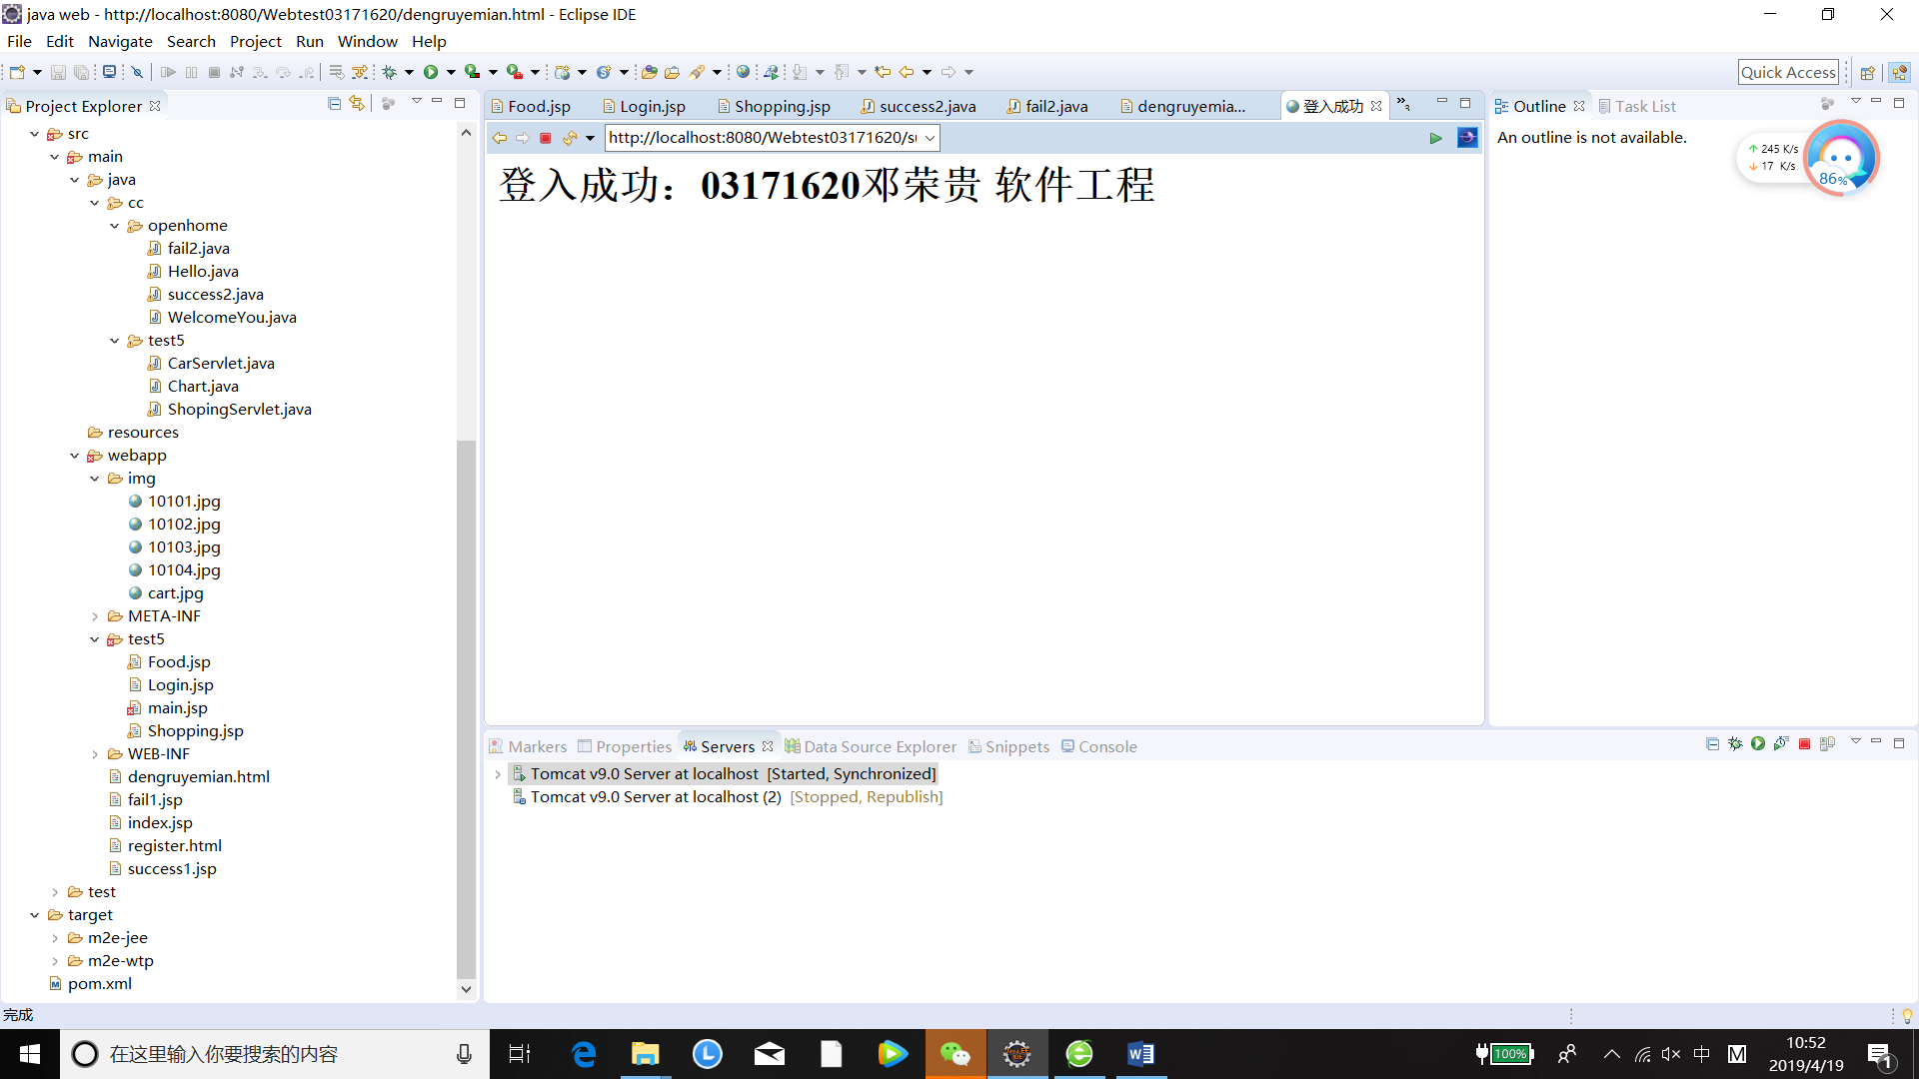

密码错误的页面：

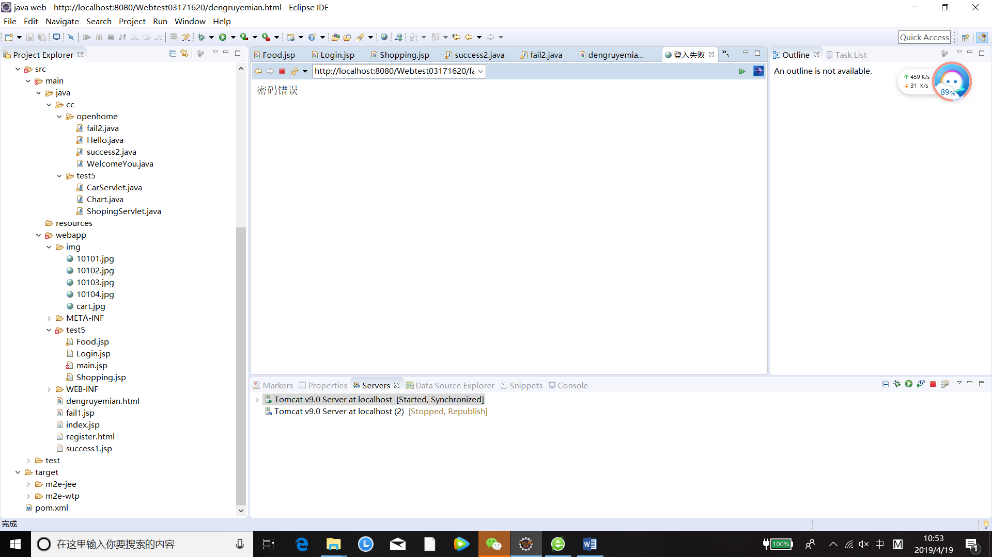

学号错误的页面：

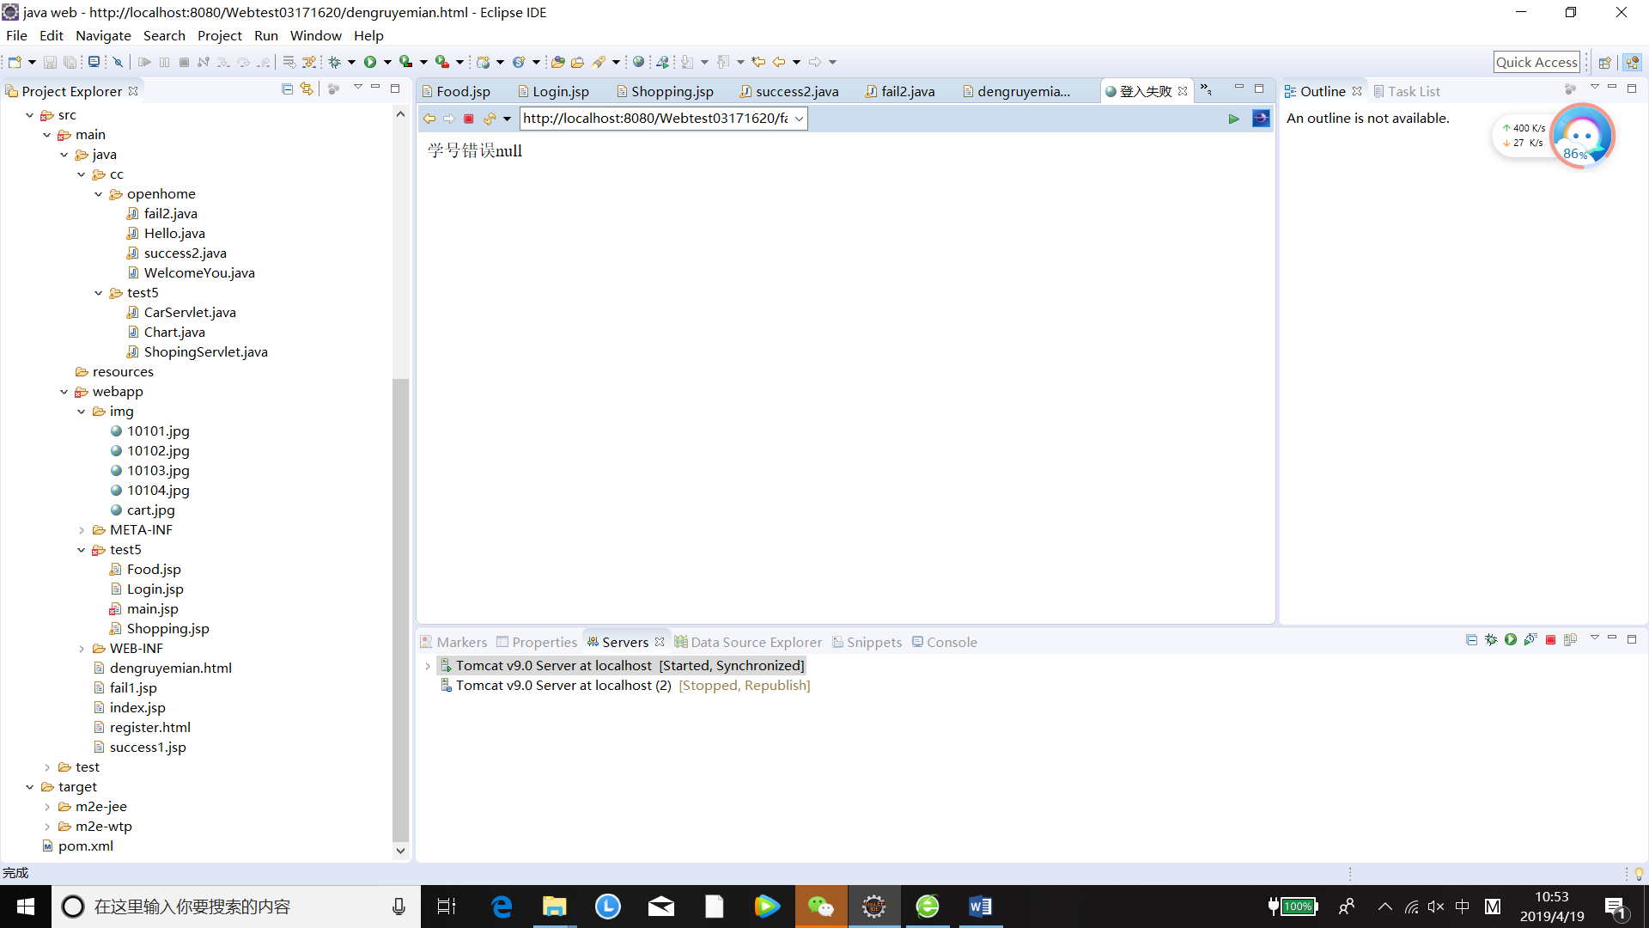

五、 收获与问题

学习了如何跳转页面，以及再次的练习了请求和响应